**YAZILIM**

**GELİŞTİRME**

**ANALİZİ**

**ARTIRILMIŞ**

**GERÇEKLİK**

**İLE**

**GÖKYÜZÜNDE**

**MATEMATİK AVI**

**220541116**

**Mustafa VURAL**

**1.Giriş**

### **1.1 Proje Amacı**

“Artırılmış Gerçeklik ile Gökyüzünde Matematik Avı” projesi, çocukların uçak yolculuklarında sıkılmadan, hem eğlenerek hem de öğrenerek zaman geçirmelerine yönelik bir artırılmış gerçeklik (AR) tabanlı mobil oyun uygulamasıdır. Bu proje, günümüz dijital çağında çocukların dikkat sürelerini artırmayı, problem çözme becerilerini geliştirmeyi ve matematiksel kavramlarla erken yaşta güçlü bir bağ kurmalarını sağlamayı amaçlar.

Havayolu firmaları için geliştirilmiş olan uçak içi eğlence sistemleri genellikle pasif içerikler (örneğin, çizgi filmler ve standart oyunlar) sunmaktadır. Ancak bu içerikler, özellikle uzun süreli uçuşlarda çocukların zihinsel ve eğlence ihtiyaçlarını karşılamakta yetersiz kalmaktadır. Bu eksikliği gidermek için tasarlanan “Artırılmış Gerçeklik ile Gökyüzünde Matematik Avı,” oyunlaştırılmış öğrenme yaklaşımını kullanarak çocuklara özgün bir deneyim sunar.

Projenin temel amacı, artırılmış gerçeklik teknolojisi sayesinde fiziksel ortam ile dijital içeriği birleştirerek çocukların görsel, işitsel ve dokunsal algılarını geliştiren etkileşimli bir oyun ortamı sunmaktır. Oyun, matematik öğrenimini eğlenceli hale getirerek çocukların sayılara karşı pozitif bir tutum geliştirmelerini sağlar. Aynı zamanda problem çözme, dikkat geliştirme ve analitik düşünme gibi bilişsel beceriler üzerinde olumlu etkiler yaratmayı hedefler.

Bu proje, hem bireysel kullanıcılar hem de havayolu şirketleri için önemli bir değer taşır. Çocuklar için eğitici bir içerik sunarken, havayolu firmalarına aile dostu bir eğlence seçeneği sunarak müşteri memnuniyetini artırmayı hedefler.

### **1.2 Proje Kapsamı**

Proje, Unity oyun motoru ve Vuforia artırılmış gerçeklik (AR) SDK’sı kullanılarak geliştirilecek bir mobil uygulamayı kapsamaktadır. Uygulama, çocukların matematiksel kavramları eğlenceli ve etkileşimli bir şekilde öğrenmelerine olanak tanır. Bu kapsamda oyun, görsel ve işitsel öğelerle desteklenen beş aşamalı bir görev sistemine dayanır.

#### **1.2.1 Oyun Aşamaları**

1. **Sayı Öğrenimi:** Çocuklara artırılmış gerçeklik ortamında 3D dijital sayılar gösterilir ve bu sayılar sesli rehberlik eşliğinde öğretilir. Sayılar, çocukların hafızasında daha iyi yer etmesi için görsel olarak büyük ve dikkat çekici bir şekilde tasarlanmıştır. Örneğin, 5 sayısı gösterildiğinde yanında 5 yıldız gibi tamamlayıcı nesneler gösterilir ve “Bu, beş sayısıdır” şeklinde bir seslendirme yapılır. Bu aşama, çocukların temel matematiksel kavramları anlamalarını sağlamayı hedefler.
2. **Eşleştirme Görevleri:** Çocuklara, 4x4 boyutlarında bir matris üzerinde kutular sunulur. Kutuların her biri bir sayı veya bir hayvan içerir. Çocuklardan, verilen ipuçlarını (satır ve sütun toplamlarını) kullanarak hangi hayvanın hangi sayıya karşılık geldiğini bulmaları istenir. Bu aşama, analitik düşünme ve mantıksal bağlantı kurma becerilerini geliştirmeye yöneliktir.
3. **Karmaşık Görevler:** Oyun ilerledikçe görevlerin zorluk seviyesi artar. Çocuklardan, birden fazla kutuyu ilişkilendirmeleri veya birden fazla matematiksel ipucunu bir arada kullanarak doğru eşleştirmeleri bulmaları beklenir. Örneğin, belirli bir toplamın iki farklı kombinasyonunu bulmaları gerekebilir. Bu aşama, çocukların dikkat sürelerini ve mantıksal düşünme becerilerini test eder.
4. **Zamanlı Görevler:** Çocukların hız ve dikkat becerilerini test eden bir aşamadır. Bu görevlerde, çocuklardan belirli bir süre içinde doğru kombinasyonları bulmaları beklenir. Süre dolmadan tamamlanan her doğru eşleştirme, çocuklara ekstra puan kazandırır. Bu aşama, stres yönetimi ve zaman baskısı altında hızlı düşünme becerilerini geliştirmeyi hedefler.
5. **Açı Seçimi:** Bonus aşama olarak tasarlanan bu bölüm, çocukların mekansal düşünme ve geometri becerilerini geliştirmeye yöneliktir. Çocuklardan, doğru açıyı seçerek bir görevi tamamlamaları istenir. Bu aşama, oyunun tamamlayıcı ve eğlenceli bir final bölümü olarak tasarlanmıştır.

Her aşamada çocukların başarıları ölçülür ve doğru yanıtlar sonucunda bir sonraki aşamaya geçmelerine olanak tanınır. Tüm aşamaları başarıyla tamamlayan çocuklar, özel bir ödül veya dijital başarı sertifikası ile ödüllendirilir.

#### **1.2.2 Uygulama Özellikleri**

* **Artırılmış Gerçeklik:** Uygulama, dijital nesnelerin gerçek dünya ortamına entegre edilmesini sağlar. Örneğin, çocuklar kameralarını bir yüzeye yönelttiklerinde sayılar veya hayvanlar gibi 3D nesneler görebilirler.
* **Etkin Geri Bildirim:** Çocukların doğru veya yanlış cevapları anında görsel geri bildirimlerle desteklenir.
* **Kullanıcı Takibi:** Çocukların oyun içindeki ilerlemesi kaydedilir ve başarı oranları hesaplanır. Bu sayede ebeveynler, çocuklarının performansını izleyebilir.
* **Erişilebilirlik:** Uygulama, hem Android hem de iOS cihazlarında çalışabilir ve mobil cihazların uçak içi moduna uygun şekilde optimize edilmiştir.

## **2. Analiz**

### **2.1 Hedef Kitle Analizi**

#### **Çocuklar (3-10 yaş):**

Bu yaş grubu, oyunlaştırılmış öğrenme yöntemlerine en açık olan gruptur. Çocuklar için hazırlanan oyunlar, eğlenceli, görsel açıdan zengin ve basit bir arayüze sahip olmalıdır. Matematik kavramlarını eğlenceli bir şekilde öğrenme fırsatı sunan bu uygulama, çocukların sayılarla pozitif bir bağ kurmalarını sağlar.

#### **Ebeveynler:**

Ebeveynler, çocuklarının hem eğlenmesini hem de öğrenmesini sağlayacak içerikler arar. Özellikle uçak yolculukları sırasında çocukların dikkatini çekecek ve onları meşgul edecek bir eğlence çözümü, ebeveynlerin yolculuk deneyimini iyileştirecektir.

#### **Havayolu Firmaları:**

Bu uygulama, havayolu firmalarının uçak içi eğlence sistemlerine katma değer sağlar. Aile dostu bir hizmet olarak öne çıkan bu uygulama, müşteri memnuniyetini artırabilir ve havayolu şirketlerinin rekabet avantajını güçlendirebilir.

### **2.2 Kullanıcı Gereksinimleri**

#### **Fonksiyonel Gereksinimler:**

* Çocuklar, artırılmış gerçeklik (AR) ortamında dijital nesnelerle etkileşim kurabilmelidir.
* Oyun, her aşamada çocuklara uygun bir zorluk seviyesi sunmalıdır.
* Sesli ve görsel rehberlik, çocuklara oyun boyunca destek sağlamalıdır.

#### **Teknik Gereksinimler:**

* Uygulama, hem Android hem de iOS cihazlarla uyumlu olmalıdır.
* Veri kaydı ve takip için bir veritabanı kullanılmalıdır (örneğin, SQLite veya Firebase).
* AR özelliklerinin etkin bir şekilde çalışabilmesi için cihazların kamera ve sensörlerine erişim sağlanmalıdır.

#### **Güvenlik Gereksinimleri:**

* Çocukların gizliliği korunmalı ve uygulama, COPPA ve GDPR gibi veri gizliliği standartlarına uygun olmalıdır.
* Uygulama, herhangi bir kişisel bilgi toplamadan çalışabilmelidir.

### **2.3 Sistemin Başarı Kriterleri**

* Çocuklar, oyunun tüm aşamalarını tamamlayarak hem eğlenmeli hem de öğrenmelidir.
* Uygulama, farklı cihazlarda sorunsuz bir şekilde çalışmalıdır.
* Havayolu firmaları için müşteri memnuniyetini artıran bir eğlence çözümü sunmalıdır.

### **3. Tasarım Aşaması**

#### **3.1 Kullanıcı Arayüzü (UI) ve Kullanıcı Deneyimi (UX) Tasarımı**

Kullanıcı arayüzü ve deneyimi tasarımı, çocukların oyunu rahatça kullanabilmesi ve keyif alarak öğrenebilmesi için özel olarak planlanmıştır. Bu kapsamda tasarım unsurları şu şekildedir:

1. **Canlı ve Çocuk Dostu Tasarım:**
   * Renkli ve dikkat çekici bir arayüz, çocukların ilgisini çekmek için tasarlanmıştır.
   * Çeşitli görsel temalar ve hareketli animasyonlarla zenginleştirilmiştir. Örneğin, doğru cevaplarda yeşil renk patlaması veya hayvan figürlerinin hareket etmesi gibi unsurlar yer alacaktır.
   * Çocukların rahat algılayabilmesi için sade ve simgesel bir tasarım kullanılacaktır.
2. **Kolay Erişim:**
   * Büyük butonlar ve basit menü yapısı sayesinde çocuklar, oyun içinde kolayca yönlerini bulabilir.
   * Ana menü, aşama seçim ekranı ve oyun sırasında kullanılan butonlar kolayca fark edilebilecek şekilde tasarlanmıştır.
   * Kullanıcı dostu bir tasarım yaklaşımıyla karmaşık menüler ve uzun yazılı metinlerden kaçınılmıştır.

#### **3.2 Oyun Akışı**

Oyun akışı, çocuğun oyuna başladığı andan bitişine kadar geçen süreci açık ve sistematik bir şekilde yönetir. Akış detayları aşağıdaki gibidir:

1. **Başlangıç:**
   * Çocuk oyunu açtığında ilk olarak ana menüyle karşılaşır. Ana menüde "Oyunu Başlat," "Aşamaları Seç," ve "Yardım" gibi basit seçenekler bulunur.
   * "Oyunu Başlat" butonuna basıldığında sistem, ilk aşama olan "Sayıları Öğrenme" görevine geçiş yapar.
2. **Her Aşama İçin Görevler:**
   * **Aşama 1: Sayıları Öğrenme**
     + Çocuk, ekrandaki 3D sayı görselleriyle etkileşim kurar. Her sayı seçildiğinde sistem, sayıyı sesli bir şekilde ifade eder (ör. “Bu, üç sayısıdır.”).
     + Tüm sayılar öğretildiğinde oyun otomatik olarak ikinci aşamaya geçer.
   * **Aşama 2: 4x4 Eşleştirme Görevleri**
     + Çocuk, 4x4 kutular üzerinde hayvan ve sayılar arasında eşleştirme yapar.
     + Doğru eşleştirme durumunda kutular yeşil renkle işaretlenir ve diğer eşleştirmeler yapılabilir.
     + Yanlış eşleştirme durumunda kutular kırmızı renkle uyarı verir ve çocuk doğru cevabı bulana kadar aynı görevde kalır.
   * **Aşama 3: Karmaşık Görevler**
     + Çocuk daha fazla mantık gerektiren görevlerde, hayvanlar ve sayılar arasındaki ilişkileri çözmeye çalışır.
     + Doğru ve yanlış geri bildirimlerle yönlendirilir.
   * **Aşama 4: Bonus Görev (Açı Seçimi)**
     + Çocuk, ekrandaki açı şıklarından doğru olanı seçer. Doğru seçimlerde yeşil geri bildirim, yanlış seçimlerde kırmızı uyarı verilir.
3. **Sonuç Ekranı:**
   * Oyunun sonunda bir sonuç ekranı gösterilir.
   * Çocuğun her aşamada verdiği doğru cevaplar, yanlış cevaplar ve toplam süre gibi performans bilgileri detaylı bir şekilde görüntülenir.
   * Ekranda, “Tebrikler! Oyunu tamamladın!” şeklinde bir mesaj yer alır. Ayrıca, çocuğun motivasyonunu artırmak için bir animasyon (ör. kutlama balonları) gösterilir.

# **3.3 Görsel Bileşenler**

Görsel bileşenler, bir uygulamanın kullanıcıyla kurduğu ilk ve en önemli bağdır. “Artırılmış Gerçeklik ile Gökyüzünde Matematik Avı” projesinde, görsel tasarım çocukların ilgisini çekecek ve onları uygulama içerisinde aktif tutacak şekilde planlanmıştır. Görsel bileşenlerin her bir detayı, çocukların dikkat süresini artırmak ve öğrenme süreçlerini eğlenceli hale getirmek için özel olarak tasarlanmıştır.

### **3D Sayılar ve Hayvan Modelleri**

* **3D Sayılar:** Oyun içerisinde kullanılan sayılar, artırılmış gerçeklik ortamında büyük, dikkat çekici ve renkli modeller olarak sunulur. Her bir sayı, dijital bir nesne gibi fiziksel dünyaya yerleştirilir ve çocukların etkileşim kurmasına olanak tanır. Örneğin, “3” sayısı kırmızı renkte ve parlak dokularla tasarlanmış bir model olarak görünür. Çocukların sayıyı seçmesiyle, sayı büyür, hareket eder ve aynı anda sesli rehberlik devreye girer.
* **Hayvan Modelleri:** Kutuların içinde yer alan hayvan modelleri, çocukların ilgisini çekecek şekilde detaylandırılmış ve renklendirilmiştir. Her hayvan, gerçekçi bir görünüm sunarken çocuklara tanıdık gelebilecek şekilde tasarlanmıştır. Örneğin, bir aslan modeli, sarı renk tonlarında ve hafif bir animasyonla canlandırılır. Bu, çocuğun hayvanla etkileşim kurmasını eğlenceli hale getirir.

### **Renkli Arka Planlar**

* Her bir aşama, çocukların ilgisini artırmak için farklı bir temaya sahip renkli arka planlarla desteklenmiştir. Örneğin:
  + **Sayı Öğrenimi Aşaması:** Bulutların ve gökyüzünün olduğu sakin bir fon.
  + **Eşleştirme Görevleri:** Çocukların dikkatini toplamak için daha kontrastlı ve net çizgilere sahip bir oyun alanı.
  + **Zamanlı Görevler:** Zaman baskısını hissettiren dinamik renk geçişleri ve hareketli efektler.
* Arka planlar sadece estetik bir öğe değil, aynı zamanda çocukların görevlerini daha rahat anlamalarını sağlayacak görsel bir kılavuzdur.

### **Animasyonlu Geçiş Efektleri**

* Oyun içerisindeki her bir aşamaya geçiş, çocukların motivasyonunu artırmak için animasyonlarla desteklenmiştir. Örneğin, bir aşama tamamlandığında kutular patlar ve renkli konfeti efektleriyle bir sonraki aşamaya geçilir. Bu, çocuklara görevlerini başarıyla tamamladıklarına dair pozitif bir geri bildirim verir.
* **Etki Odaklı Animasyonlar:** Çocuk bir sayıya veya hayvana dokunduğunda, seçilen nesne hafifçe zıplar ya da büyüyerek dikkat çeker. Bu, oyun içi etkileşimi güçlendirir.

### **4. Geliştirme ve Kodlama**

#### **4.1 Geliştirme Teknolojileri**

**Artırılmış Gerçeklik (AR) Teknolojisi:**

* **Kullanılan Araçlar:** Vuforia SDK ve Unity.
  + Vuforia, kameraya erişim sağlayarak artırılmış gerçeklik öğelerini fiziksel dünyaya yerleştirir.
  + Nesne tanıma ve görüntü izleme gibi özellikler sayesinde çocukların oyundaki görevlerle fiziksel etkileşim kurmasını sağlar.
  + Örneğin, oyun sırasında masaya yöneltilen kamerada sayılar ve hayvan modelleri 3D olarak görüntülenir.

**Oyun Mekanikleri:**

* **Unity Oyun Motoru:** Kullanıcı girdileri, animasyonlar ve görev mantıklarını yönetmek için kullanılmıştır.
* **C# Programlama Dili:** Görev modülleri, kullanıcı girişleri, oyun akışı ve geri bildirim mekanizmalarını kontrol etmek için nesne yönelimli bir yaklaşımla kodlanmıştır.

# **5. Test**

Test aşaması, geliştirme sürecinin kritik bir bileşenidir ve “Artırılmış Gerçeklik ile Gökyüzünde Matematik Avı” projesinin işlevselliğini, performansını ve kullanıcı dostu yapısını değerlendirmek için tasarlanmıştır. Bu aşamada, uygulamanın her yönü ayrıntılı olarak incelenir ve test edilir. Testler, yazılımın belirlenen gereksinimlere uygun olup olmadığını kontrol etmek ve kullanıcı deneyimini optimize etmek için yapılır.

## **5.1 Test Stratejisi**

Projenin test stratejisi, uygulamanın güvenilirliğini, performansını ve kullanıcı beklentilerini karşılama düzeyini değerlendirmeye odaklanır. Test süreci, üç ana başlık altında detaylandırılmıştır:

### **Fonksiyonel Testler**

* **Amaç:** Oyun içerisindeki her modül ve işlevin doğru şekilde çalıştığını doğrulamak.
  + **Görev Doğruluğu:** Sayı öğrenimi, eşleştirme görevleri, zamanlı görevler ve açı seçimi gibi tüm oyun aşamalarının belirtilen kurallara göre işlediğinden emin olunur. Örneğin, bir sayıya dokunulduğunda doğru sesli rehberin çalışması veya bir eşleştirme tamamlandığında doğru geri bildirimin verilmesi kontrol edilir.
  + **Aşama Geçişleri:** Her aşama tamamlandığında, çocuğun bir sonraki aşamaya doğru şekilde geçip geçmediği test edilir. Yanlış cevaplar durumunda çocuklara sunulan geri bildirimlerin doğru çalıştığı kontrol edilir.
  + **Sonuç Ekranı:** Oyun sonunda gösterilen istatistiklerin (doğru cevap sayısı, süre ve toplam puan) doğru hesaplanıp hesaplanmadığı kontrol edilir.

### **Performans Testleri**

* **Amaç:** Uygulamanın farklı cihazlarda akıcı çalıştığından ve donma, gecikme veya hataların oluşmadığından emin olmak.
* **Kapsam:**
  + **Farklı Cihaz Testleri:** Android ve iOS cihazlarda uygulamanın yükleme süreleri, animasyon akıcılığı ve AR nesnelerinin düzgün şekilde görüntülenmesi test edilir.
  + **Düşük Donanımlı Cihazlar:** Performansı zayıf cihazlarda uygulamanın kabul edilebilir hızda çalıştığından emin olmak için optimizasyon kontrolü yapılır.
  + **Bellek Kullanımı:** Uygulamanın fazla bellek tüketip tüketmediği ve cihazın genel performansını etkileyip etkilemediği kontrol edilir.

### **Kullanıcı Kabul Testleri**

* **Amaç:** Çocuklar ve ebeveynlerin uygulamayı kullanırken yaşayacakları deneyimi değerlendirmek.
* **Kapsam:**
  + Çocuklar için arayüzün sezgisel ve kolay anlaşılır olup olmadığı kontrol edilir.
  + Ebeveynlerin çocuklarının ilerlemesini ve başarılarını takip etmeleri için sunulan istatistiklerin netliği değerlendirilir.
  + Uygulamanın genel eğlence ve öğrenme hedeflerine uygun olup olmadığı kullanıcı geri bildirimleriyle doğrulanır.

## **5.2 Test Senaryoları**

Her test senaryosu, uygulamanın belirli bir yönünü değerlendirmek için yapılandırılmıştır. Bu senaryolar, yazılımın kullanımda ortaya çıkabilecek tüm durumları ele almayı hedefler.

### **5.2.1 AR Nesnelerinin Doğru Şekilde Görüntülenmesi ve Etkileşimli Olması**

* **Senaryo Açıklaması:** Uygulama, artırılmış gerçeklik (AR) teknolojisi ile dijital nesneleri fiziksel dünyada doğru bir şekilde görüntülemelidir. Çocuklar, bu nesnelerle etkileşim kurabilmelidir.
* **Adımlar:**
  1. Uygulama başlatılır ve cihaz kamerasına erişim izni verilir.
  2. Kamera belirli bir yüzeye yöneltilir ve artırılmış gerçeklik nesnelerinin (sayılar, hayvanlar) görüntülenip görüntülenmediği kontrol edilir.
  3. Çocuk bir nesneye dokunduğunda, animasyonların çalıştığı ve doğru sesli rehberliğin devreye girdiği doğrulanır.
* **Beklenen Sonuç:** AR nesneleri düzgün bir şekilde görüntülenir, animasyonlar sorunsuz çalışır ve çocukların seçtiği her nesne için uygun geri bildirim sağlanır.

### **5.2.2 Doğru Cevapların Ardından Bir Sonraki Aşamaya Geçişin Sağlanması**

* **Senaryo Açıklaması:** Oyun içerisinde bir görev tamamlandığında, çocuk doğru cevap verdiği takdirde bir sonraki aşamaya otomatik olarak geçmelidir.
* **Adımlar:**
  1. Çocuk, 4x4 eşleştirme görevini tamamlar ve doğru kombinasyonları belirler.
  2. Sistem, verilen yanıtları kontrol eder ve doğru cevaplar için bir “Doğru” animasyonu oynatır.
  3. Görev tamamlandıktan sonra, çocuğun bir sonraki aşamaya yönlendirilip yönlendirilmediği kontrol edilir.
* **Beklenen Sonuç:** Yanıtlar doğruysa, sistem çocuk için bir başarı animasyonu gösterir ve bir sonraki aşamaya geçiş sağlar. Yanlış cevaplarda uygun bir hata mesajı veya teşvik edici bir geri bildirim sağlanır.

## **5.3 Ek Testler**

* **Stres Testleri:** Oyun aynı anda birden fazla animasyon veya görev çalıştırıldığında herhangi bir donma veya çökme yaşanmadığını kontrol etmek için test edilir.
* **Edge Case Testleri:** Çocuğun herhangi bir nesneye dokunmadan beklemesi veya sürekli yanlış seçimler yapması gibi olağan dışı durumlarda sistemin nasıl davrandığı değerlendirilir.
* **Güvenlik Testleri:** Kullanıcı verilerinin şifreleme ile korunduğu ve herhangi bir izinsiz erişime açık olmadığı doğrulanır.

Bu test süreçleri, uygulamanın tüm işlevlerinin sorunsuz bir şekilde çalıştığından ve kullanıcıların en iyi deneyimi yaşadığından emin olunmasını sağlar. Her test sonucu kayıt altına alınır ve uygulamanın nihai sürümünden önce gerekli düzenlemeler yapılır.

# **6. Bakım**

Bakım aşaması, yazılım geliştirme yaşam döngüsünün uzun vadede en kritik aşamalarından biridir. Bu aşama, “Artırılmış Gerçeklik ile Gökyüzünde Matematik Avı” uygulamasının güvenilirliğini, güncelliğini ve kullanıcı ihtiyaçlarına uygunluğunu sürdürmek için yapılan tüm çalışmaları içerir. Bakım süreci, uygulamanın yayınlanmasından sonra başlar ve uygulamanın yaşam döngüsü boyunca devam eder. Bu aşama, kullanıcı geri bildirimlerine dayalı iyileştirmeleri, teknik sorunların çözümünü, güvenlik güncellemelerini ve uygulamanın yeni özelliklerle genişletilmesini kapsar.

## **6.1 Sürekli Güncellemeler**

Uygulamanın hem teknik hem de içerik açısından güncel kalmasını sağlamak için düzenli güncellemeler planlanır. Bu güncellemeler, kullanıcı deneyimini geliştirmek, teknolojik yeniliklere uyum sağlamak ve rekabet gücünü artırmak için kritik öneme sahiptir.

### **6.1.1 Kullanıcı Geri Bildirimlerinin Değerlendirilmesi**

* **Amaç:** Çocukların ve ebeveynlerin uygulama hakkında verdiği geri bildirimler analiz edilerek geliştirme süreçlerine rehberlik etmek.
* **Detaylar:**
  + Kullanıcıların oyun içi zorluk seviyelerine, arayüz tasarımına veya görevlerin eğlenceliliğine dair görüşleri toplanır.
  + Geri bildirimler analiz edilerek tekrarlanan sorunlar veya öneriler belirlenir. Örneğin, bir görev çok zor bulunuyorsa, bu görev yeniden dengelenir.
  + Önerilere dayalı olarak yeni özellikler veya içerikler eklenir.

### **6.1.2 İçerik Genişletme**

* **Amaç:** Uygulamanın uzun vadeli kullanıcı ilgisini korumak için yeni içerikler eklemek.
* **Detaylar:**
  + Yeni oyun aşamaları, görev türleri veya artırılmış gerçeklik temaları eklenir. Örneğin, yeni hayvan modelleri veya farklı matematiksel görevler (örneğin, toplama yerine çarpma görevleri) uygulamaya dahil edilir.
  + Sezonluk temalar (örneğin, yaz tatili, kış festivali) eklenerek çocuklara farklı dönemlerde yeni deneyimler sunulur.
  + Açı seçimi veya eşleştirme modüllerine daha fazla zorluk seviyesi eklenir.

### **6.1.3 Teknik Optimizasyon**

* **Amaç:** Performans sorunlarını çözmek ve uygulamayı yeni cihazlarda daha verimli çalıştırmak.
* **Detaylar:**
  + Oyun içindeki animasyonlar, 3D modeller ve artırılmış gerçeklik entegrasyonları optimize edilir. Bu, daha düşük donanımlı cihazlarda bile sorunsuz bir deneyim sağlar.
  + Uygulamanın yükleme süreleri azaltılır ve cihazın batarya tüketimini en aza indirmek için enerji optimizasyonları yapılır.
  + AR teknolojilerindeki yeniliklere uyum sağlamak için SDK güncellemeleri gerçekleştirilir.

## **6.2 Uzun Vadeli Uyum ve Yenilikler**

Teknolojideki hızlı değişimlere uyum sağlamak ve kullanıcı beklentilerini karşılamaya devam etmek için uzun vadeli bir bakım stratejisi uygulanır.

### **6.2.1 Teknolojik Yeniliklere Uyum**

* AR teknolojisindeki yeni gelişmeler yakından takip edilir ve uygulamaya entegre edilir. Örneğin, Vuforia SDK’nın yeni sürümleri desteklenir.
* Yeni mobil cihazlar piyasaya sürüldüğünde, uygulamanın bu cihazlarla uyumlu olduğundan emin olmak için testler yapılır.

### **6.2.2 Kullanıcı Deneyimi Geliştirmeleri**

* Uygulamanın arayüzü ve oyun mekanikleri, kullanıcı alışkanlıklarına ve geri bildirimlere göre düzenli olarak güncellenir.
* Daha iyi bir kullanıcı deneyimi sunmak için oyun içi animasyonlar, grafikler ve ses efektleri iyileştirilir.

## **6.3 Performans İzleme ve Optimizasyon**

Uygulamanın performansı, yayınlanmasından sonra düzenli olarak izlenir ve optimize edilir.

* **Performans İzleme:** Uygulamanın yükleme süreleri, animasyon hızı ve AR nesnelerinin yanıt süresi gibi metrikler analiz edilir.
* **Optimizasyon Çalışmaları:** Yavaş çalışan veya aşırı bellek tüketen modüller için kod optimizasyonları yapılır.

Bu bakım aşaması, uygulamanın uzun vadeli başarısını garanti altına almak ve kullanıcıların sürekli memnuniyetini sağlamak için hayati bir süreçtir. Bakım süreci boyunca alınan önlemler ve uygulanan geliştirmeler, hem kullanıcı deneyimini hem de uygulamanın teknik yapısını güçlendirecektir.

# **7. Diyagramlar**

7.1 FlowChart Diyagramı



7.2 Use-Case Diyagramı

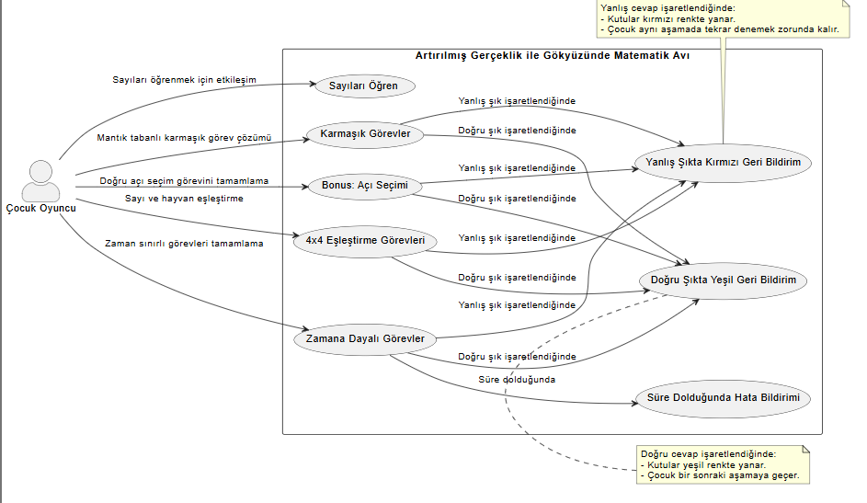

7.3 Sequence Diyagramı

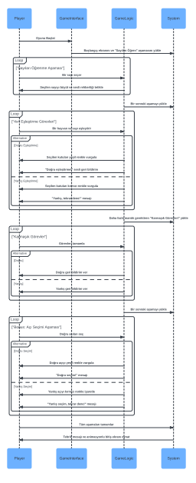

7.4 Class Diyagramı

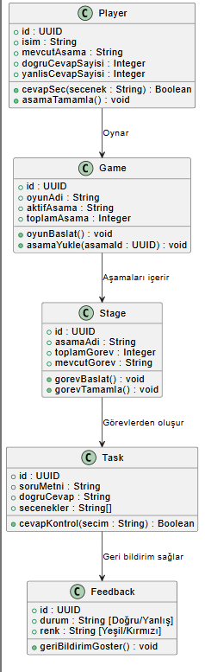

7.5 Activity Diyagramı



# **7.6 Gantt Diyagramı**

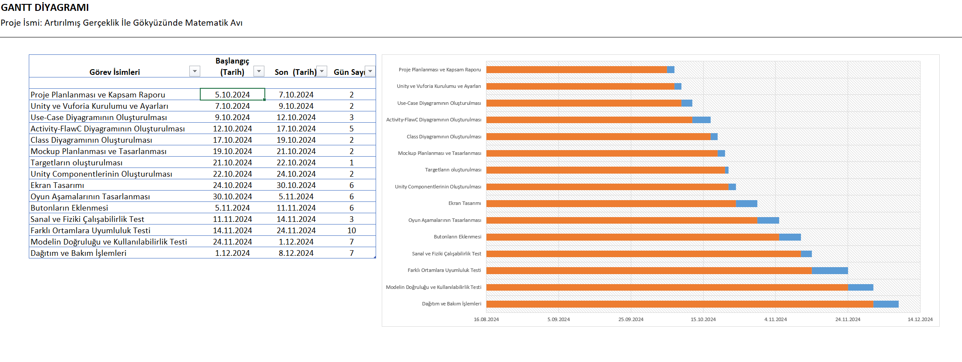

# **8. Sonuç**

“Artırılmış Gerçeklik ile Gökyüzünde Matematik Avı” projesi, günümüzün eğitim ve eğlence ihtiyaçlarını birleştiren yenilikçi bir artırılmış gerçeklik (AR) oyunudur. Bu proje, çocuklara matematiksel kavramları eğlenceli ve etkileşimli bir şekilde öğretmeyi hedeflerken, aynı zamanda uçak yolculuklarını daha keyifli ve anlamlı hale getirmek için tasarlanmıştır. Çocuklar için bir öğrenme aracı, ebeveynler için bir güven kaynağı ve havayolu şirketleri için aile dostu bir eğlence çözümü sunmasıyla bu proje, birçok açıdan değer yaratmayı amaçlar.

Matematik, çocukların akademik ve günlük yaşamlarındaki başarısını etkileyen temel bir beceridir. Ancak, bu becerilerin geliştirilmesi geleneksel yöntemlerle her zaman eğlenceli olmayabilir. Bu bağlamda, proje; artırılmış gerçeklik teknolojisini, oyunlaştırılmış öğrenme yaklaşımlarını ve çocuklara özel tasarlanmış eğlenceli mekanikleri bir araya getirerek, matematiksel öğrenimi daha cazip hale getirir. Çocuklar, oyun boyunca sayılarla tanışır, problem çözme yeteneklerini geliştirir ve analitik düşünme becerilerini test eden aşamalardan geçer. Her aşama, çocukların bilgiyi uygulamalarına olanak tanıyan interaktif görevler sunar. Bu yapı, matematiği hem öğretici hem de eğlenceli bir hale getirir.

Projenin tasarımında kullanılan artırılmış gerçeklik teknolojisi, çocukların fiziksel dünya ile dijital içerikler arasında bir bağ kurmasını sağlar. Örneğin, bir sayının gerçek dünyada bir yüzeyde belirmesi veya bir hayvan modelinin çocukla etkileşim kurması, matematiksel kavramların daha somut ve anlamlı bir şekilde öğrenilmesine olanak tanır. Artırılmış gerçeklik teknolojisi aynı zamanda çocukların oyun içerisindeki aktif rolünü güçlendirir, böylece öğrenme süreci yalnızca pasif bir bilgi alımı olmaktan çıkar ve aktif bir keşif sürecine dönüşür.

Bu proje, yalnızca çocuklar için değil, ebeveynler ve havayolu şirketleri için de önemli avantajlar sunar:

* **Çocuklar İçin:** Proje, eğlenceli ve öğretici bir ortam sunarak, onların hem öğrenmelerine hem de eğlenmelerine olanak tanır. Çocukların dikkat sürelerini artırır, matematiğe karşı olumlu bir tutum geliştirmelerini sağlar ve problem çözme becerilerini güçlendirir. Oyun içerisindeki ödüllendirme sistemleri, çocukların motivasyonlarını yüksek tutar ve öğrenme sürecine olan ilgilerini artırır.
* **Ebeveynler İçin:** Ebeveynler, çocuklarının bu oyun aracılığıyla hem eğlenirken hem de öğreniyor olmasından memnuniyet duyar. Oyun, çocukların zihinsel gelişimlerine katkıda bulunurken, uçak yolculuklarında ebeveynlerin daha rahat bir deneyim yaşamasını sağlar.
* **Havayolu Şirketleri İçin:** Proje, aile dostu bir hizmet olarak havayolu firmalarının müşteri memnuniyetini artırmasına yardımcı olur. Özgün ve modern bir uçak içi eğlence çözümü sunarak, havayolu şirketlerinin rekabet gücünü artırır ve ailelerin tercihinde önemli bir faktör haline gelir.

Bu gereksinim analizi dokümanı, projenin her aşamasında rehberlik edecek detaylı bir yol haritası sunar. Planlama aşamasından test ve bakım süreçlerine kadar, projenin tüm bileşenlerini kapsamlı bir şekilde ele alır. Bu analiz, yazılım geliştirme sürecinde gereksinimlerin doğru bir şekilde anlaşılmasını ve uygulanmasını sağlar. Ayrıca, projenin hedeflerine ulaşması için gerekli olan adımların net bir şekilde tanımlanmasına yardımcı olur.

Sonuç olarak, “Artırılmış Gerçeklik ile Gökyüzünde Matematik Avı” projesi, hem eğitim hem de eğlence açısından değer yaratan bir girişimdir. Çocuklara yönelik öğretici bir oyun sunmanın yanı sıra, havayolu şirketleri için yenilikçi bir hizmet fırsatı yaratır. Projenin başarısı, artırılmış gerçeklik teknolojisinin güçlü yönlerini çocukların öğrenme süreçlerine entegre etmekle sağlanacaktır. Bu gereksinim analizi, hem projenin geliştirilmesi hem de uzun vadeli başarısının sürdürülebilmesi için temel bir yapı taşını oluşturur. Proje, eğitim ve eğlencenin bir araya geldiği örnek bir çalışma olarak, çocukların uçak yolculuklarında unutulmaz bir deneyim yaşamalarını sağlayacaktır.